**実験①　いろんな食べものを燃やしてみよう！**

**目的**・・・動物の三大栄養素はすべて燃えて（エネルギーを出して）炭になることを理解する。

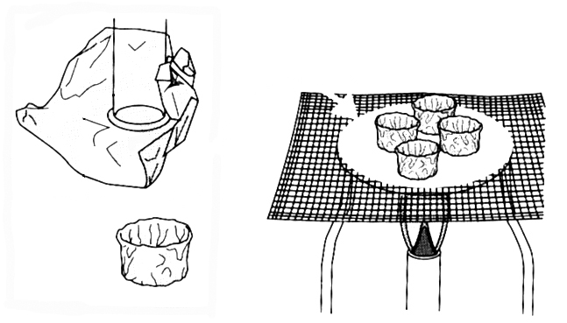

●準備

　アルミホイル・食品・ガスバーナー・三脚・金網

　ステンレス皿・マッチ・燃えさしいれ

●方法

　①　アルミホイルで皿を作る。

　②　準備した食品を少量取ってアルミ皿に入れる。

　③　アルミ皿を金網の上に置き、ガスバーナーで加熱する。

　④　加熱後に変化を記録しておこう。

　　＊実験中は煙が出ます。換気に十分注意しよう！

●予想と結果

　実験の予想と結果です。どのような事が起こったのかを記録しておこう。

|  |  |  |  |
| --- | --- | --- | --- |
| 食品 | 栄養素 | 予想 | 結果 |
| 米 |  |  |  |
| 牛脂 |  |  |  |
| 肉 |  |  |  |
| 食塩 |  |  |  |

**実験②　パンやごはんをゆっくりと味わおう！**

●目的・・・ごはんの消化の第１段階を体験する。

●方法・・・ごはんをとにかくよくかんでしっかりと味わう。時間ごとに味を記録する。

●予想と結果

　実験の予想と結果です。どのような事が起こったのかを記録しておこう。

|  |  |  |
| --- | --- | --- |
| 食品 | ごはん | パン |
| 直後 |  |  |
| ３０秒後 |  |  |
| ２分後 |  |  |

**※　ごはんやパンの味の変化をみる実験です。２分間は飲み込まないでくださいね。**

●まとめてみよう

**結果**・・・炭になったものは　→　（　有機物　　）といい、（　　炭素　　）という物質が入っている。

　　　　これらは三大栄養素といわれ、（　炭水化物　　）（　タンパク質　　）（　　脂質　　　）がある。

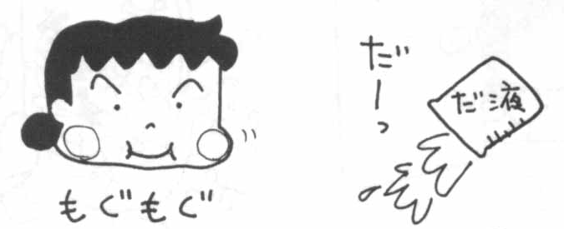

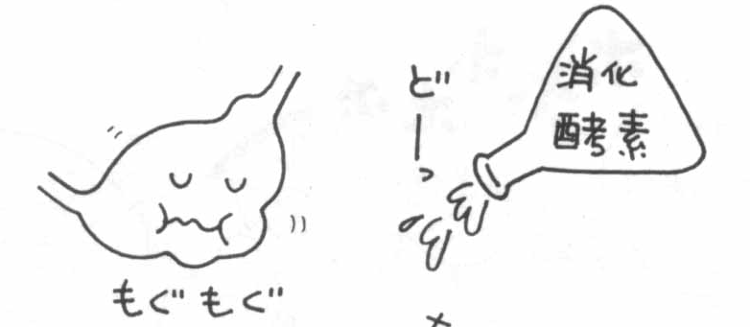

これらはそのまま吸収できない

体内で吸収されやすい大きさに分解する。このことを（　　消化　　）という。

（　炭水化物　）・・・（デンプン・ブドウ糖・米・イモなど）

（タンパク質　）・・・（肉・魚・卵・大豆など）　　　　　　　　からだをつくるもと・生活のエネルギー源

（　　脂肪　　）・・・（油・バターなど）

◆栄養素について

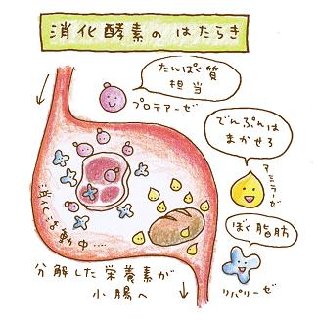　私たちが食物として食べているものは、植物や動物から作り出されたものです。植物や動物の身体は、有機物という炭素を含む化合物でできています。私たちが食物からとる栄養分の有機物は、複雑で大きな分子のつくりになっていることが多く、栄養分として体内に取り込むには工夫が必要です。次回の授業からはどのように体内に取り込むのかを学習していきましょう。

◆だ液の中の酵素について

　だ液の中にはアミラーゼといわれる消化酵素が含まれています。

消化酵素は、それ自身は変化せず、特定の相手を分解する性質を

持っています。消化酵素は、はたらきやすい温度が決まっていま

す。また、はたらく相手も決まっています。アミラーゼはデンプ

ンを糖に変化させる消化酵素です。人間が必要とする他の栄養素

であるタンパク質には胃から分泌されるペプシン（プロテアーゼ）、

脂肪には膵臓から分泌されるリパーゼがはたらきます。

今日の実験・観察を通して・・・感想と考察をしよう

**今日の取り組みを自己評価しよう！　きちんと評価してくださいね！**

関　　グループで協力しながら観察や実験に積極的に取り組めましたか？　　A・B・C

技　　　　　　今日の実験の目的を達成しましたか？　　　　　　　　　　　A・B・C

思　　実験や観察を通して、新たな知識を得ることができましたか？　　　　A・B・C

**２年　　組　　番　氏名**